Техническое задание: Костюм летний ИТР.

Предназначен для защиты от общих производственных загрязнений. Технические, функциональные и качественные требования согласно ГОСТ 12.4.280-2014 Система стандартов безопасности труда (ССБТ). Одежда специальная для защиты от общих производственных загрязнений и механических воздействий. Общие технические требования.

Костюм состоит из куртки, брюк и жилета.

Ткань верха и отделка куртки и полукомбинезона смесовая ткань с содержанием хлопка от от 60 до 90 процентов, полиэфир от 10 до 40 процентов.
Отделка: кокетки полочек и спинки, верхняя часть рукавов, вставки для объёма карманов, язычки(1,5х2см) на клапанах, шлёвки брюк.
Отделка жилета: двойные кокетки полочек и спинки жилета, клапан кармана под сотовый, язычки клапанов карманов, петля- шлёвка левого нагрудного кармана и петля- шлёвка левого бокового шва
Кант СОП с наполнителем по швам притачивания кокеток куртки и жилета, по швам стачивания рукавов

Куртка: с центральной бортовой застёжкой на молнию, с отложным воротником, с защитной планкой с застёжкой на кнопки , на притачном поясе с патами на пуговицах по 2шт. на участках боковых швов, с кокетками по полочкам и спинке, с кантом по шву притачивания кокеток.
Полочки с накладными нагрудными карманами, на правой полочке - карман под сотовый с клапаном на кнопках, с «язычком» и карман под ручку, на левой полочке - объёмный карман с клапаном на кнопках, с «язычком», с боковыми накладными фигурными карманами.
Рукава втачные трёхшовные, с кантом по швам стачивания частей рукавов, с трикотажными манжетами (высокого качества).
Верхний край боковых карманов, клапаны карманов с двойной отделочной строчкой, карманы, швы рукавов и кокеток настрачивают двойной отделочной строчкой, пояс с отделочной строчкой на 0,1см от края.
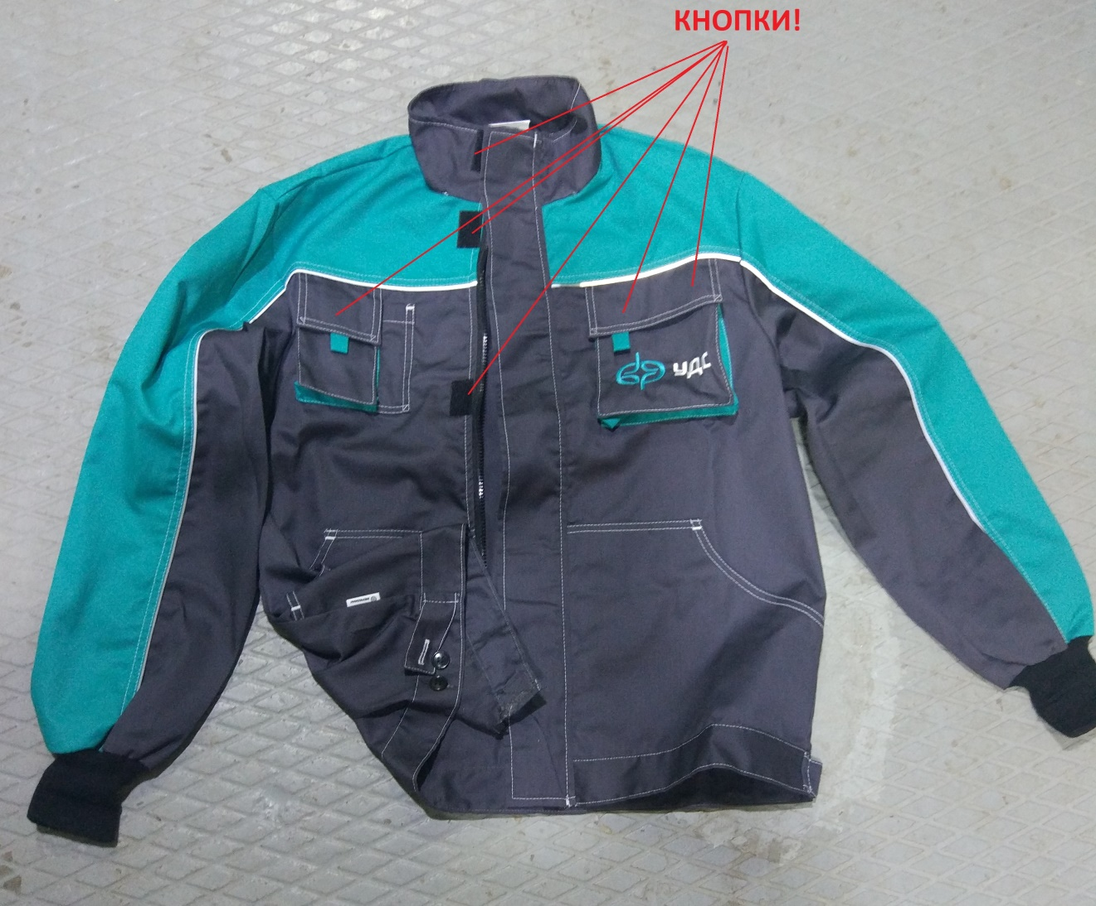
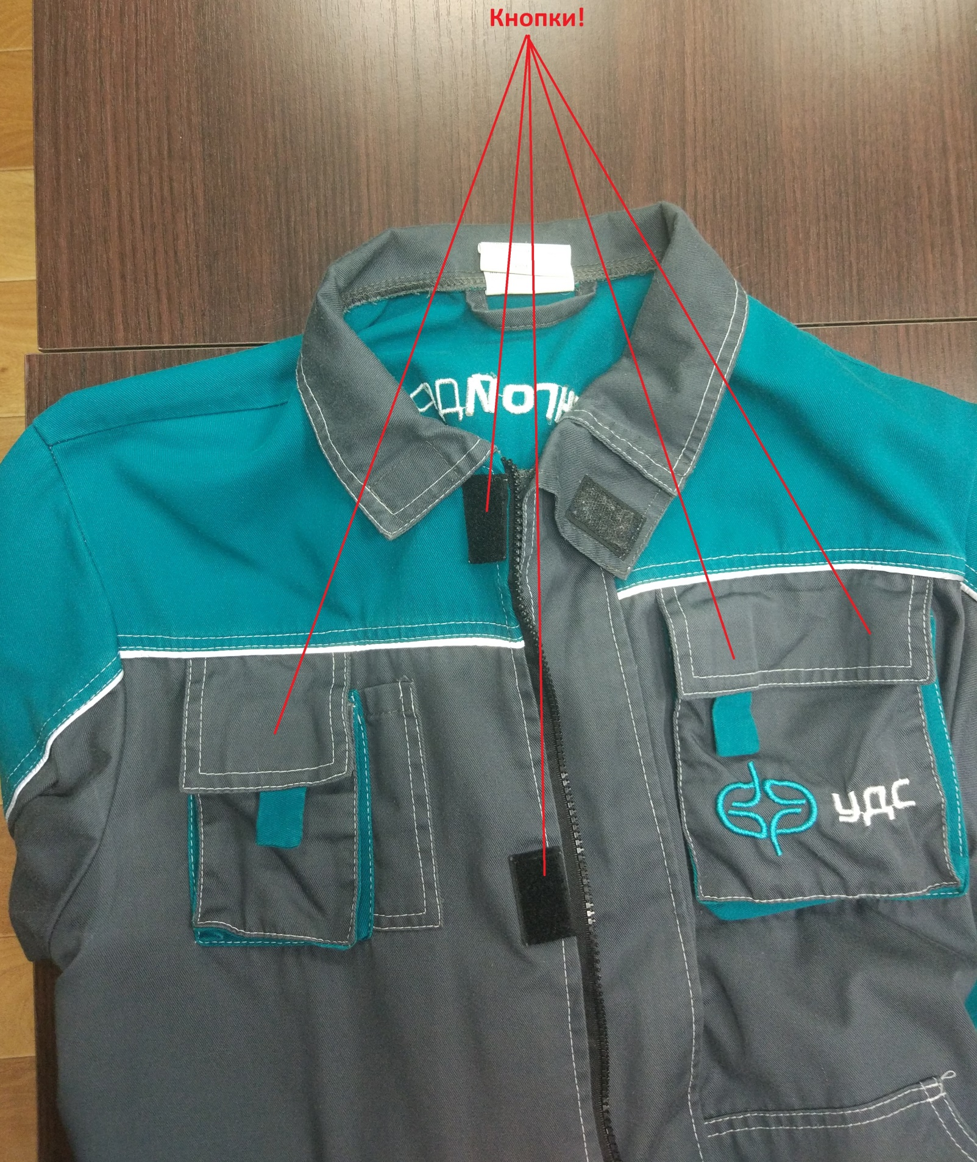

Куртка – вид сзади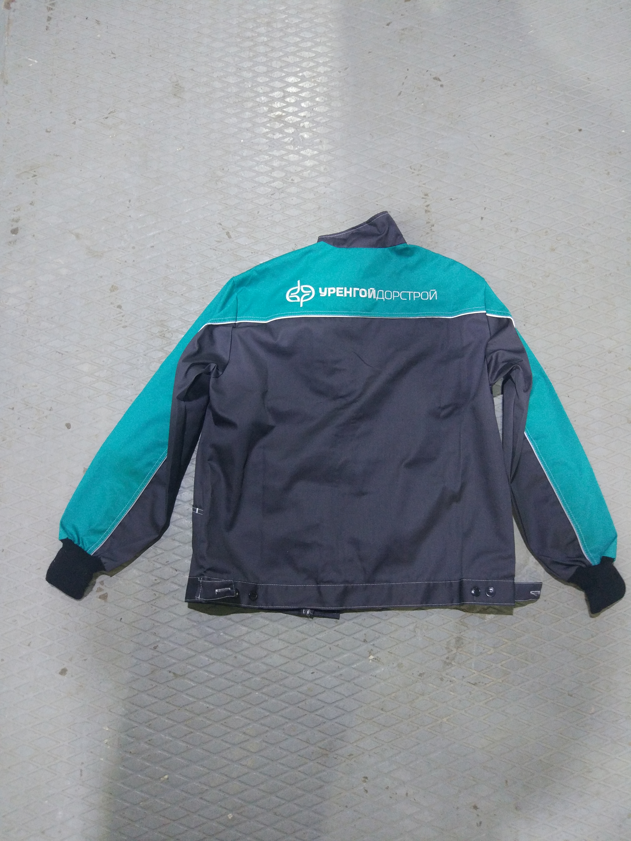

Брюки: на притачном поясе с эластичной лентой на участке боковых швов, с застёжкой на обмётанную петлю и пуговицу, с шлёвками, с застёжкой «гульф» на молнию.
Передние половинки с наколенниками, с объёмными с двух сторон накладными карманами с наклонным входом. На левой половинке накладной объёмный с 3-х сторон карман с клапаном на кнопках, с «язычком».
Задние половинки брюк с вытачками, с фигурными накладными карманами.
Верхний край боковых карманов с двойной отделочной строчкой, нижний край боковых карманов настрачивают двойной отделочной строчкой. Низ брюк с наружной строчкой.
Брюки – вид спереди 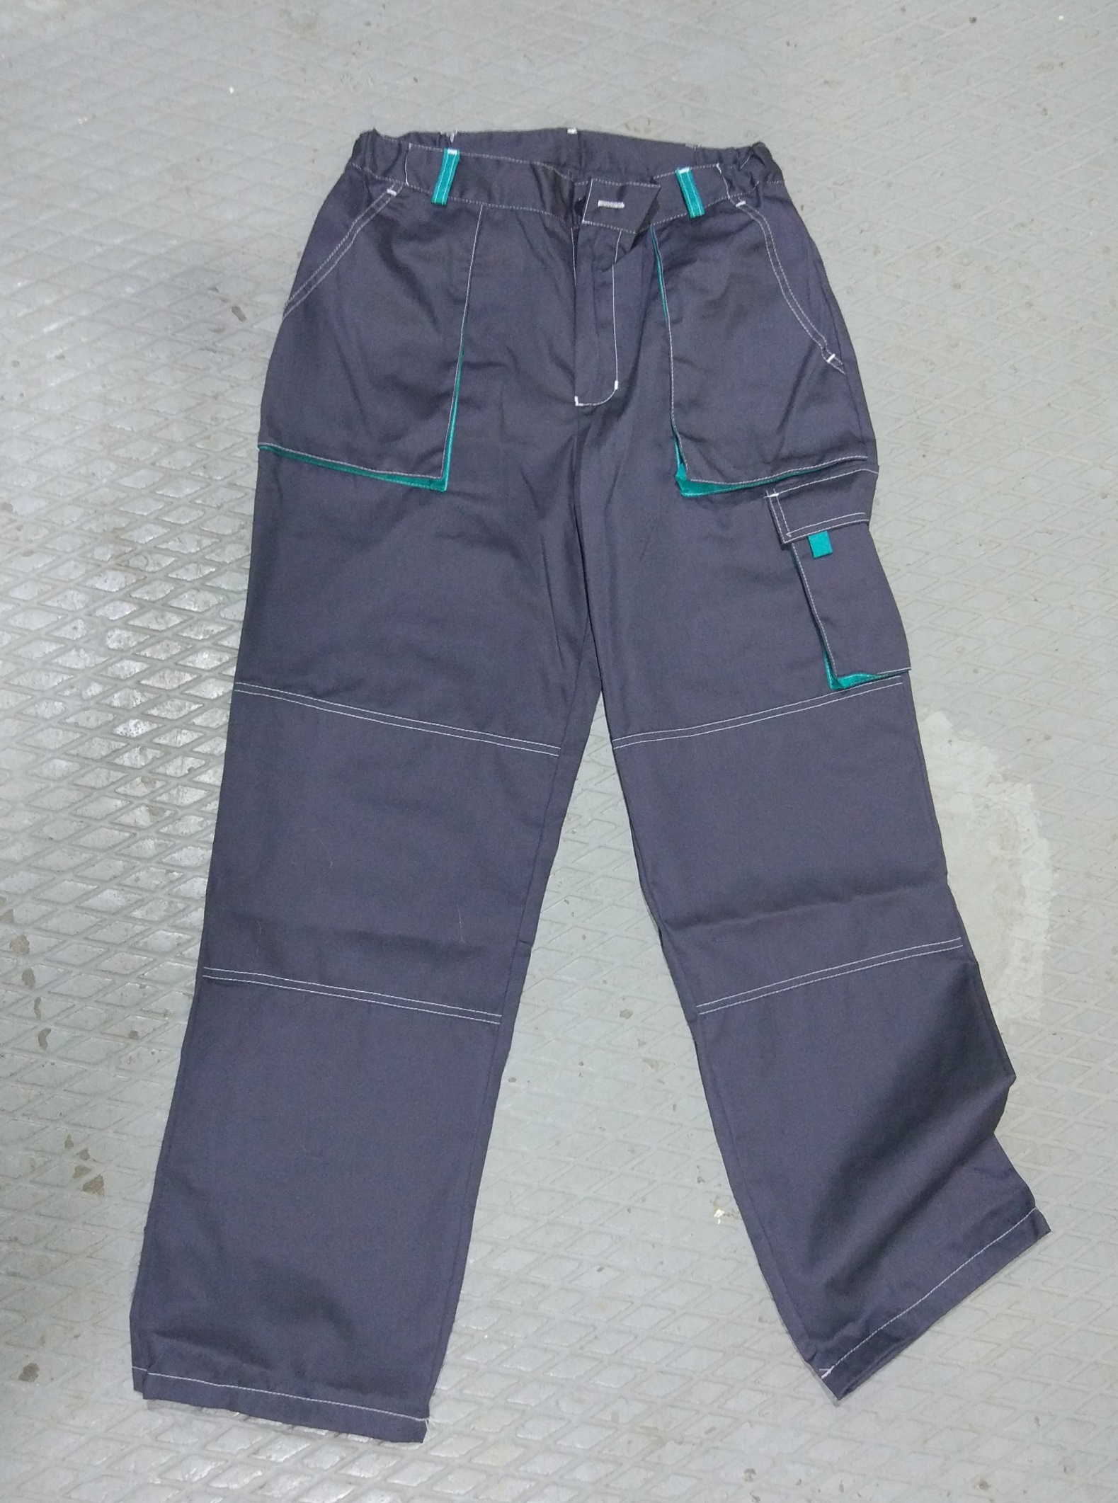
Брюки – вид сзади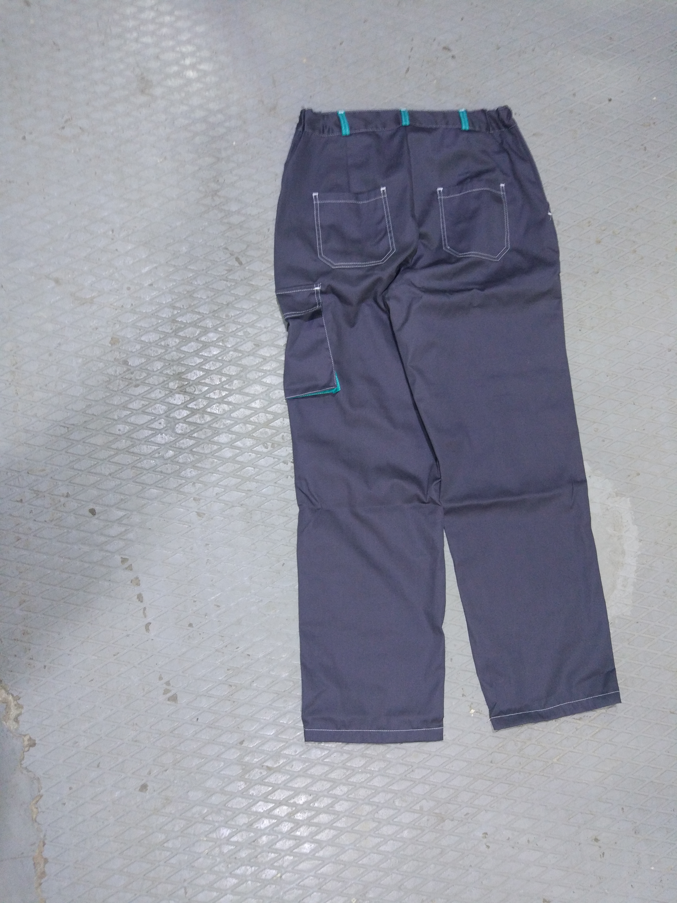

Жилет: с V-образным вырезом, с центральной застежкой на молнию, с кокеткой с кантом по полочкам, переходящей в кокетку спинки, с шлёвкой, входящей в шов притачивания кокетки левой полочки, с окантованными срезами горловины, проймы, низа и бортов.
Полочки с накладными объёмными карманами- портфелями с закруглёнными срезами с фигурными клапанами с язычками для удобства открывания и с застёжкой на кнопках. Правый нагрудный карман с отделением, с настроченным на карман кармашком под сотовый телефон с клапаном с застёжкой на кнопке. Левый нагрудный карман с накладным кармашком с двумя отделениями, с петлёй- шлёвкой с тремя отделениями. Боковые карманы- двойные. Правый карман состоит из верхнего и нижнего: верхний настрочен на нижний, вход в верхний карман оформлен «молнией». Левый карман состоит из верхнего и нижнего. Верхний (малый) карман с двумя отделениями с застёжкой на кнопке. В шов притачивания клапана левого бокового кармана, ближе к боковому шву, входит навесная петля из ткани с п/кольцом. Над боковыми карманами расположены прорезные карманы в рамку на молнии (на мешковину настрочены накладные карманы с застёжкой на кнопке).
Спинка с вешалкой, входящей в шов притачивания кокетки, с патами на кнопках по низу боковых швов для регулирования объёма, с петлёй- шлёвкой по левому боковому шву, настроченной на уровне клапана бокового кармана.
Клапаны карманов, шов притачивания кокетки, паты спинки с двойной отделочной строчкой.
Жилет – вид спереди
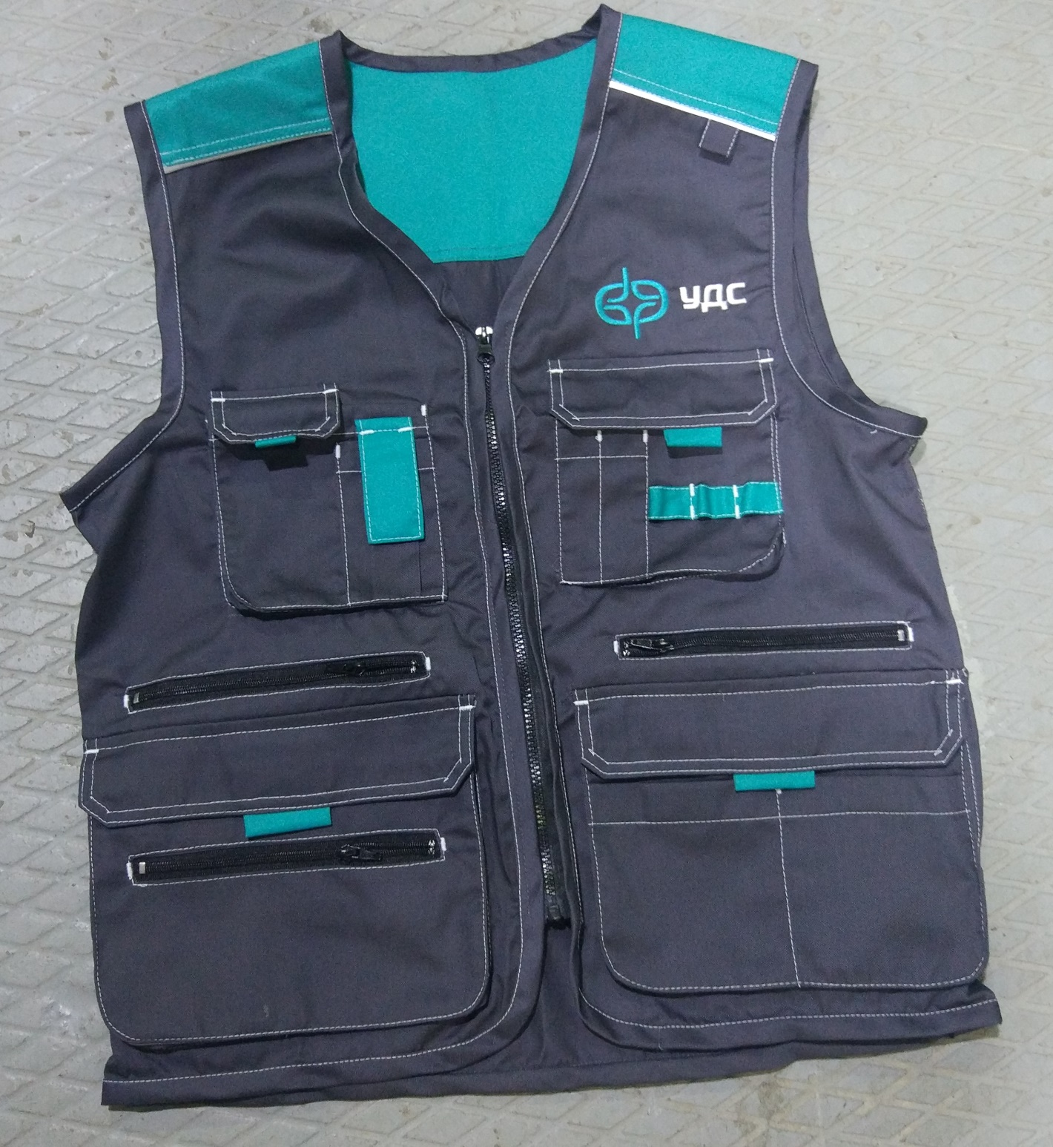

Жилет – вид сзади:
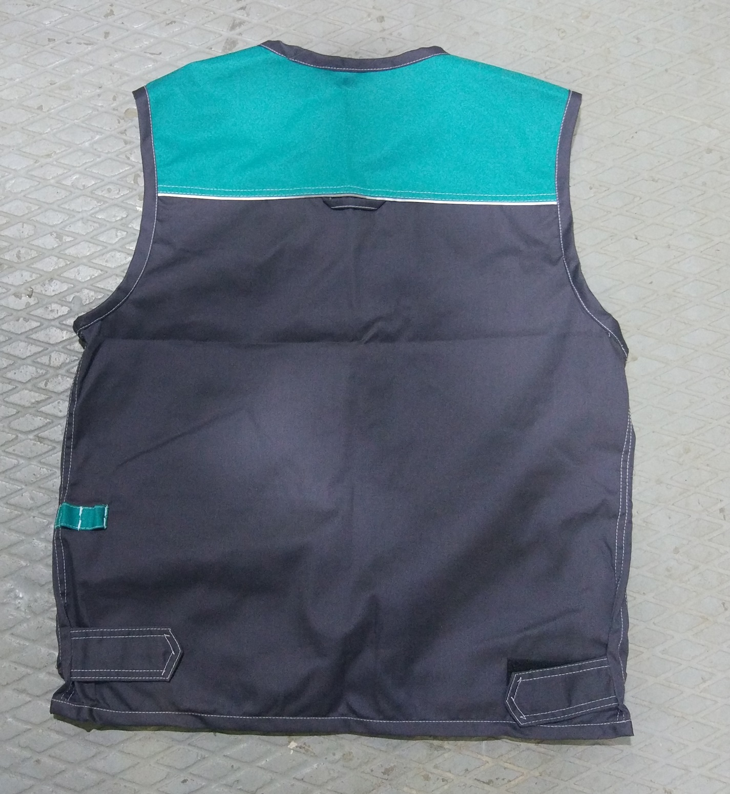
Костюм отделан вышивкой.

Основной цвет серый. Дополнительный цвет – бирюзовый, согласно бренд бука.
Костюм с логотипами согласно бренд-бука
Фурнитура (молнии, кнопки, манжеты и т.п.) – YKK или аналогичного уровня (не Китай)

